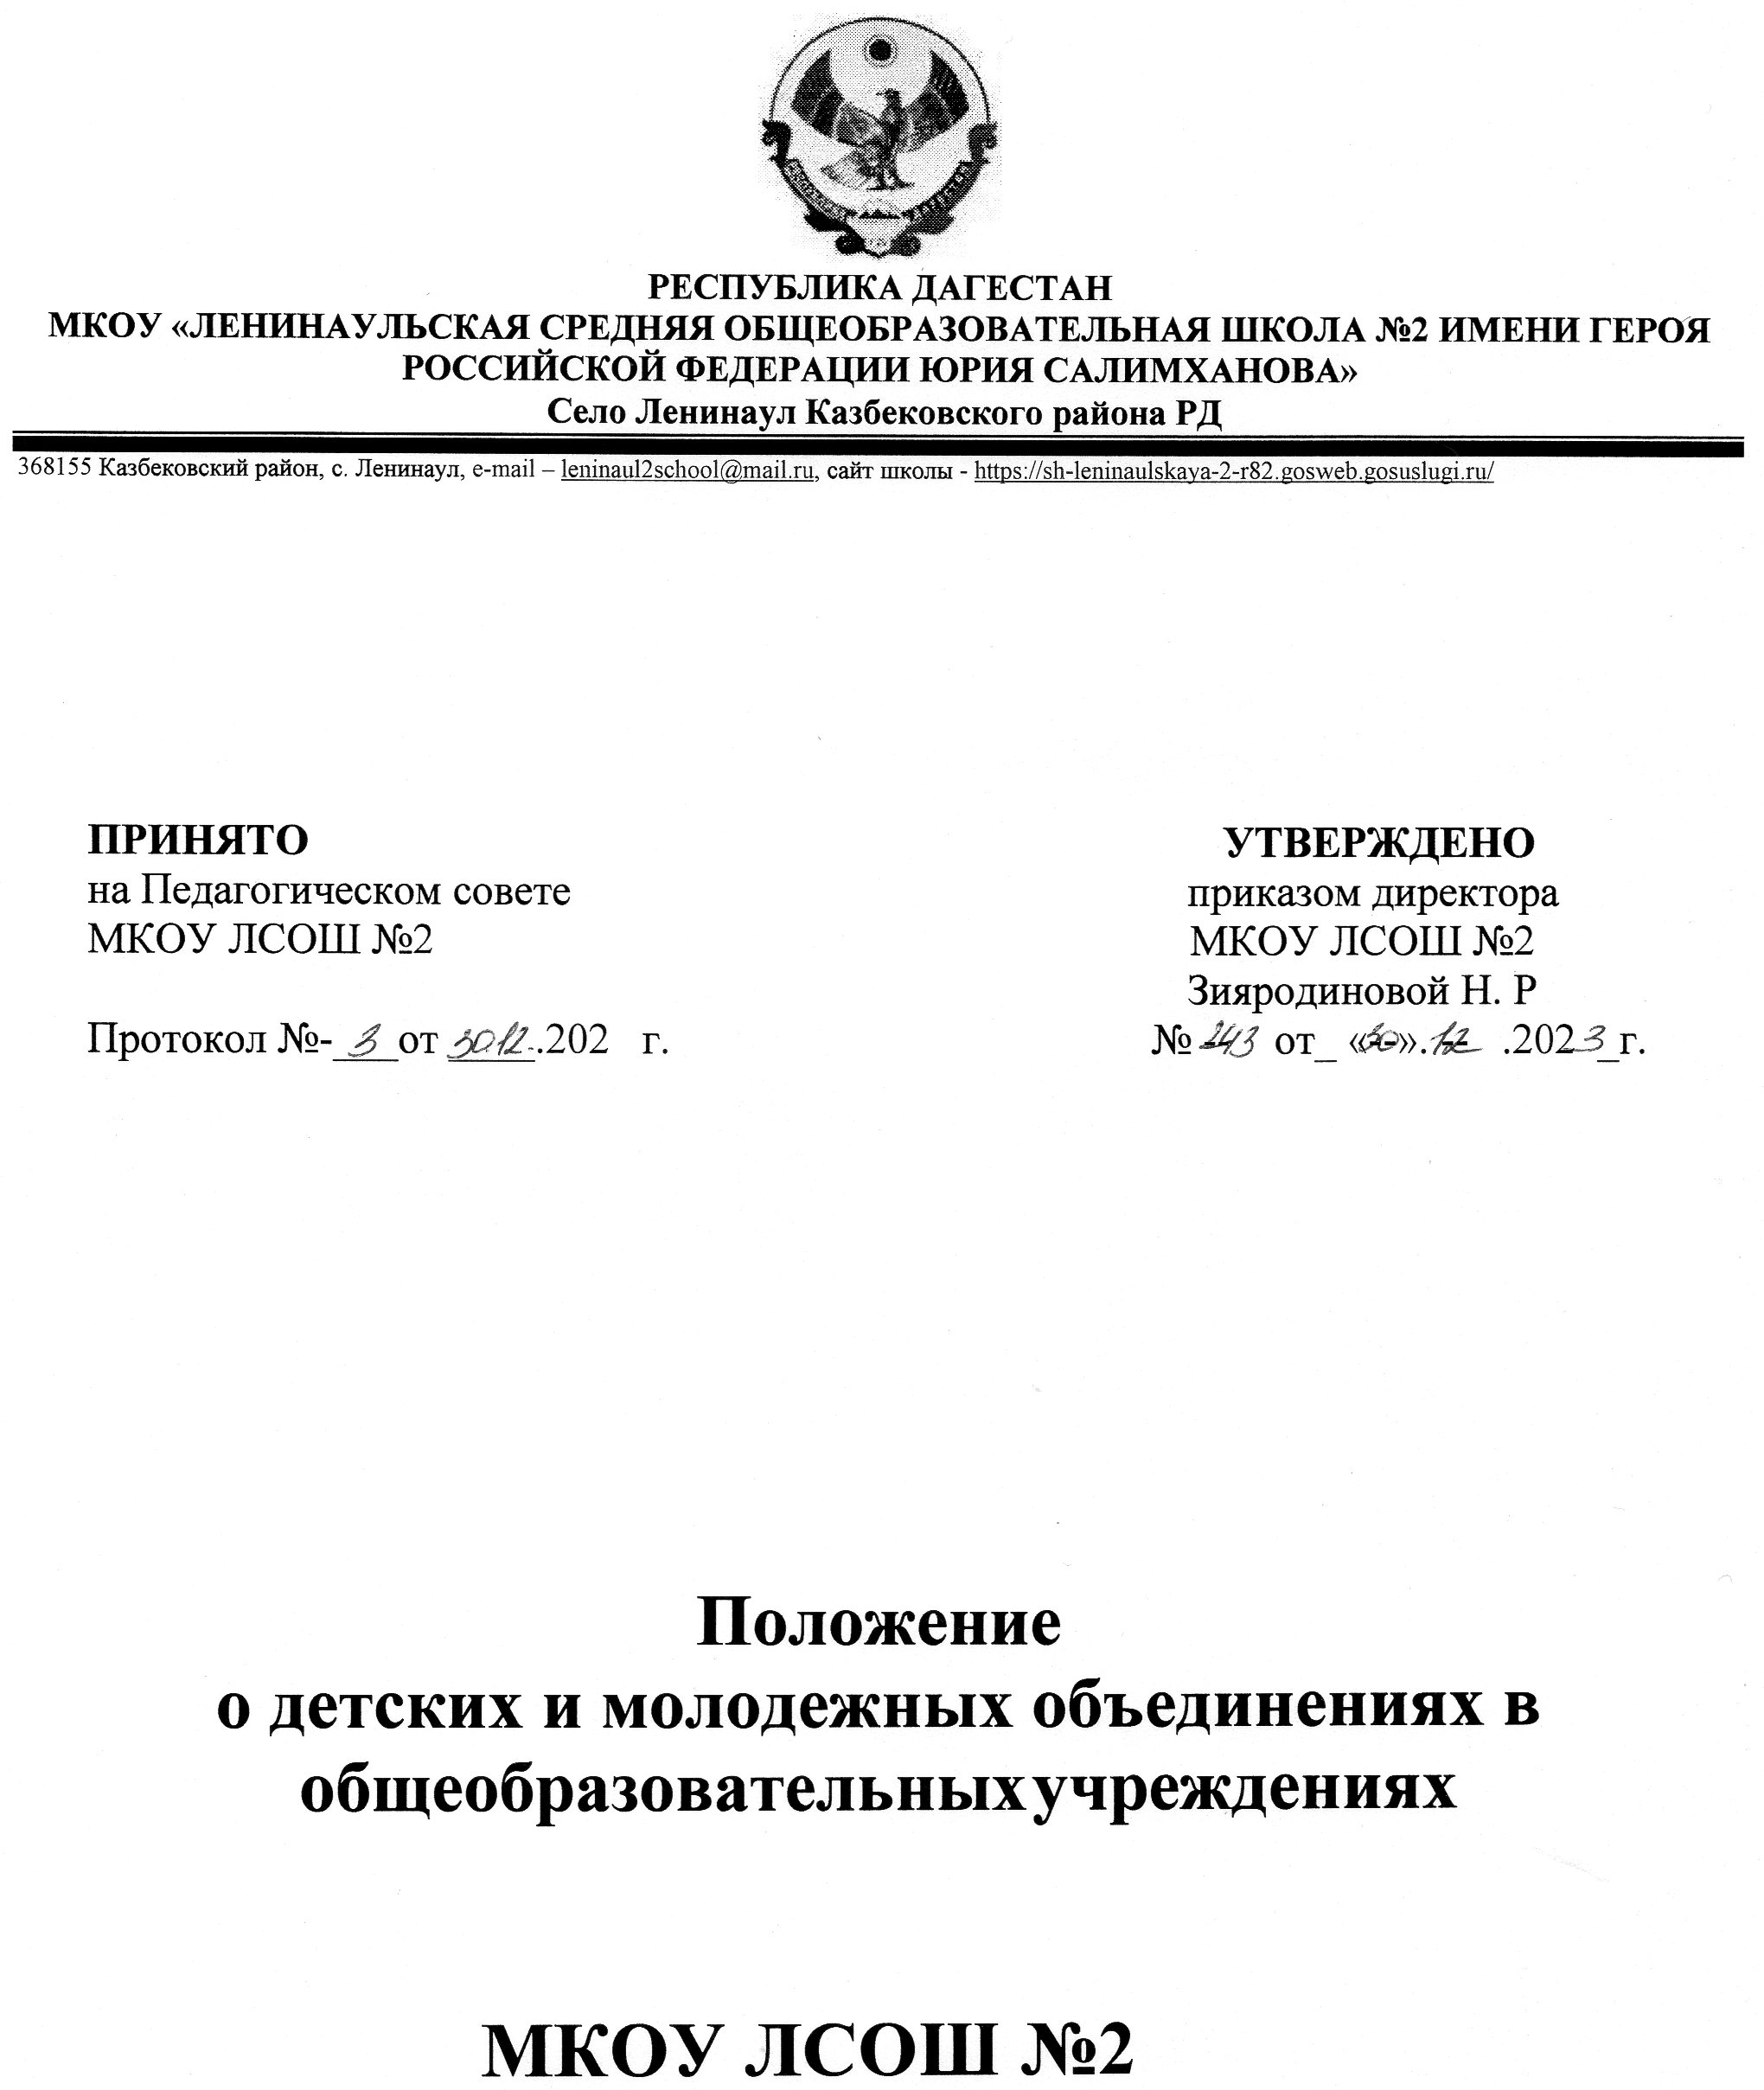

# Общие положения

* 1. Настоящее Положение разработано в соответствии с Федеральным Законом от 29 декабря 2012 г. № 273-ФЗ «Об образовании в Российской Федерации», Уставом МБОУ Школа № 156), Федеральный закон "Об общественных объединениях" от 19.05.1995 N 82- ФЗ, Федеральный закон "О государственной поддержке молодежных и детских общественных объединений" от 28.06.1995 N 98-ФЗ, Федеральный закон "О некоммерческих организациях" от 12.01.1996 N 7-ФЗ.

Детские (молодежные) общественные объединения в ЛСОШ №2

создаются на основе самостоятельного волеизъявления учащихся и добровольного вхождения их в указанные объединения.

* 1. На основании законодательства РФ об общественных объединениях общественные объединения в муниципальных учебных заведениях могут проходить государственную регистрацию с соблюдением условий, предусмотренных законодательством, равно как и действовать без образования юридического лица.

# Основные положения

Детские (молодежные) общественные объединения в ЛСОШ №2

могут создаваться в одной из следующих организационно-правовых форм:

* 1. Общественная организация — общественное объединение учащихся, предусматривающее фиксированное членство.
  2. Общественное движение — массовое общественное объединение, не имеющее фиксированного членства и созданное для достижения интересов большого количества детей и молодежи.
  3. Общественное учреждение — общественное объединение, созданное учащимися для оказания различного рода услуг.
  4. Орган общественной самодеятельности.

1. Не допускается принуждение учащихся к вступлению в указанные объединения.
   1. Детское (молодежное) общественное объединение для учащихся, действующее без государственной регистрации, имеет свой устав.
   2. Порядок вступления в члены и исключения из членов общественного объединения указывается в уставе объединения.
   3. Членство в объединении строится в соответствии с требованиями законодательства:
      * по возрастному критерию: членами детских общественных объединений могут быть лица не моложе 8 лет, членами молодежных общественных объединений — лица не моложе 14 лет;
      * по порядку оформления членства: для общественных организаций предусматриваются фиксированное членство, прием и исключение из членов организации на основании личного заявления, для остальных — предусматривается деятельность без фиксации членства.
   4. Членами указанного детского (молодежного) объединения могут быть учащиеся, проживающие на близлежащей территории, но не являющиеся учащимися данного образовательного учреждения (на условиях, оговоренных в уставе).

# Права и обязанности детских (молодежных) общественных объединений

Взаимоотношения с руководством ЛСОШ №2

строятся на основе взаимной договоренности. При этом права и обязанности детского (молодежного) общественного объединения и его членов, а также права и обязанности руководства школы в отношении объединения и его членов оговариваются в уставе объединения либо в отдельном договоре. Такими правами и обязанностями могут быть:

* 1. Для объединения:

участие в общественной жизни ЛСОШ №2

организация различных мероприятий самостоятельно или совместно с администрацией школы, выполнение части воспитательных или просветительских функций, отдельных практических задач по организации деятельности ЛСОШ №2

обеспечение объединения помещением для деятельности (полностью или на условиях временного пользования), организационное, информационное и методическое содействие в деятельности объединения.

* 1. Детские (молодежные) общественные объединения, действующие в муниципальных образовательных учреждениях, имеют право:
     + образовывать ассоциации (союзы), в том числе межшкольные;
     + вести любую деятельность, не запрещенную законодательством, в направлении достижения общих целей;
     + заключать договоры о сотрудничестве в достижении общих целей с другими объединениями (организациями) на условиях, предусмотренных законодательством.

Структурные подразделения органов местного самоуправления ЛСОШ №2

ответственные за работу с молодежью (Департамент образования, Комитет по делам молодежи) ведут реестр детских (молодежных) объединений, действующих школе.